检 测 报 告

试验名称：中性盐雾试验(常温)

主检： |  | 日期： | 2023年5月15日
审核： |  | 日期： | 年月日
批准： |  | 日期： | 年月日

北京光华荣昌汽车部件有限公司实验室

声 明

- 报告无实验室“检测专用章”无效。
- 报告无主检、审核、批准人签字无效。
- 报告涂改无效。
⑷ 复制报告未重新加盖“检测专用章”无效。
⑸ 对检测报告若有异议，请收到报告后15个工作日内通知实验室。
⑹ 送样检测仅对样品负责。
⑺ 电子版报告无安全密码无效

试验单位：北京光华荣昌汽车部件有限公司实验室
地 址：北京市昌平区流村镇工业园区
电 话： (010) 60793358-5711 邮 编：102200
样品名称 | 外棘轮 | 车 型 | 重汽
样品件号 | SHT0012418 | 样品数量 | 6件
委托单位 | 新技术中心 | 生产单位 | /
送 样 者 | 孙国  电话：13898083378 | 送样日期 | 2023年5月12日
试验地点 | 北京光华荣昌汽车部件有限公司实验室 | 试验日期 | 2023年5月12日
试验项目 | 中性盐雾试验(常温)
试验标准 | 详见编号GR20230512SQS061的申请单
试验状态 | 试制品
试验结论 | 对2023年5月12日新技术中心送检的外棘轮按照编号 GR20230512SQS061的申请单，进行中性盐雾试验(常温)试验，只记录数据，不做评价。
备 注 | /

一、试验条件
试验时间： | 2023年5月12日—2023年5月15日
试验地点： | 北京光华荣昌汽车部件有限公司实验室
试验人员： | 李亚平
环境温/湿度： | 温度：24.5℃；湿度：39.0 %
二、试验仪器设备
序号 | 设备名称 | 设备编号 | 规格型号 | 厂家 | 精度 | 有效期
1 | 盐雾试验箱 | Q-057 | / | 广品测试 | 0.1℃ | 2023年11月7日
三、试验方法及评价标准
1、试验方法
控制箱内温度在35±2℃连续喷雾，盐水浓度为（5±1）％的NaCl溶液，PH为6.5～7.2盐雾箱内：
1）共6个样件，3个为正常浸防锈油状态，3个为外表面防锈油擦拭干净状态；
2）将样件水平放置在盐雾试验箱内，保证喷嘴喷出盐雾可自由垂落在棘轮外表面，并按状态做好标记序号；
3）时间为72h，每隔24h观察一次外表面是否有颜色变化；
4）试验前、试验中和试验后分别在相同角度、距离拍照，对比表面颜色变化。
2、评价标准
不评价
四、标准偏离
1、标准偏离
无
五、试验结果
1、试验结果
样品名称 | 样品编号 | 结果
外棘轮 | 061-001-202305 | 24h有红锈产生
外棘轮 | 061-002-202305 | 24h有红锈产生
外棘轮 | 061-003-202305 | 24h有红锈产生
外棘轮 | 061-004-202305 | 无颜色变化
外棘轮 | 061-005-202305 | 无颜色变化
外棘轮 | 061-006-202305 | 无颜色变化

六、试验照片
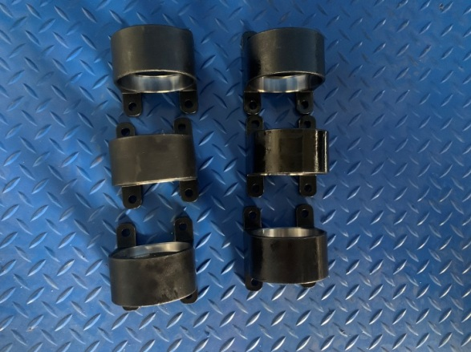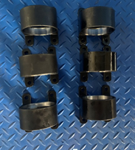
试验前
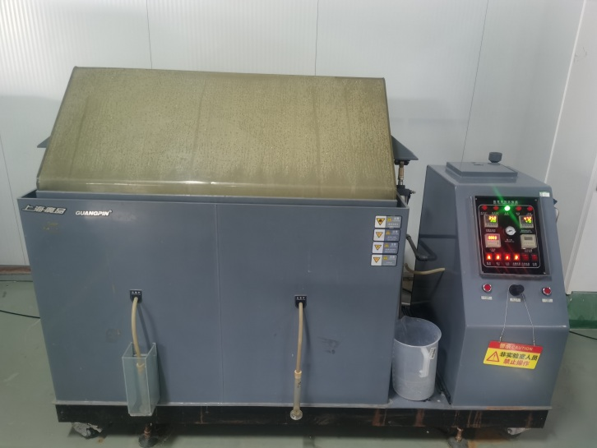
试验中
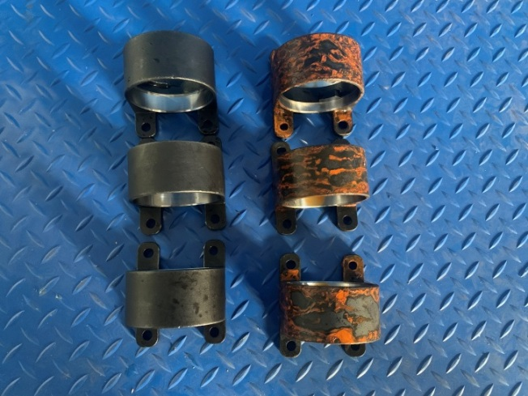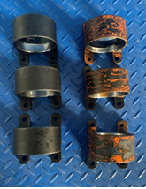
试验后
**报告结束**

